**Многогранники, площади поверхностей многогранников.**

1. Площадь боковой грани правильной треугольной призмы равна 48 см2, а периметр основания равен 12 см. Вычислите боковое ребро призмы.

2. Диагональ правильной четырёхугольной призмы наклонена к плоскости основания под утлом 60°. Найдите площадь сечения, проходящего через сторону нижнего основания и

противолежащую сторону верхнего основания, если диагональ основания равна 10 см.

3. Расстояния от точки М, взятой внутри двугранного угла, до каждой его грани равны

2 дм. Найдите расстояние от точки М до ребра двугранного угла, если между перпендикулярами, опущенными из точки М на его грани, равен 120°.

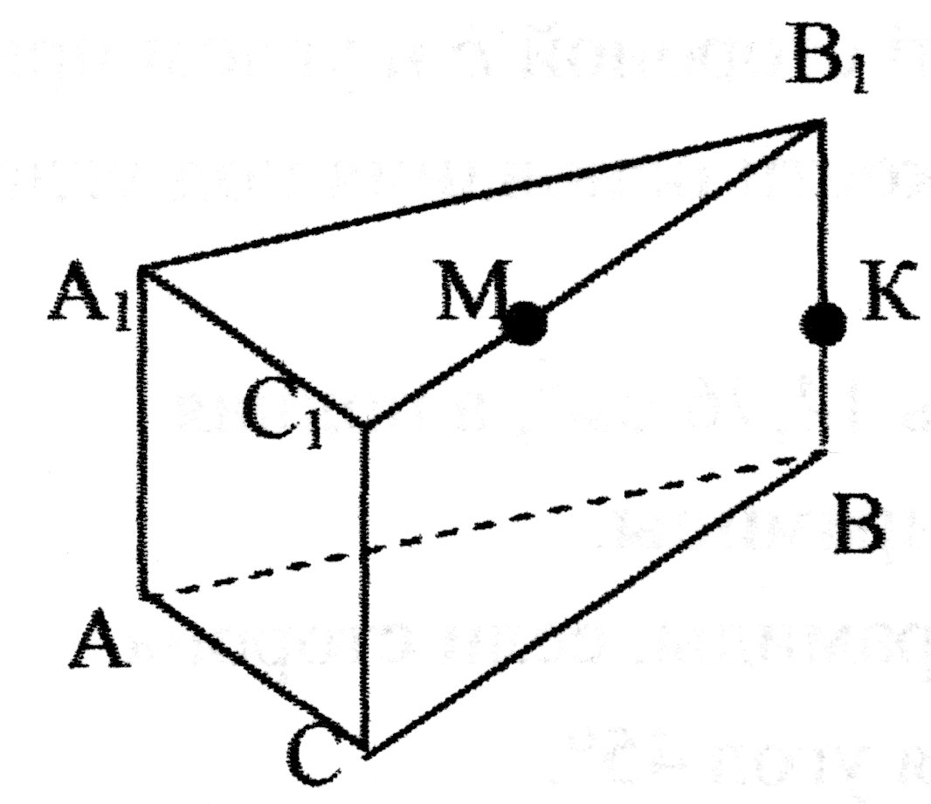4.

АВСА1В1С1 – прямая треугольная призма. Постройте сечение призмы плоскостью, которая проходит через точки А, М и К, причём М ∈ С1В1, К ∈ ВВ1.

5. В основании прямой четырёхугольной призмы лежит ромб с острым утлом 2α. Боковое ребро призмы равно *а*. Найдите площадь сечения, проведённого через меньшую диагональ основания и конец противолежащего бокового ребра, если плоскость сечения образует с плоскостью основания угол β.

6. Двугранный угол равен 120°. Взятая внутри его точка удалена от каждой из его граней на

6 см. Найдите расстояние между основаниями перпендикуляров, опущенных из данной точки на каждую грань.

7. В основании прямой треугольной призмы с боковым ребром, равным *h*, лежит равнобедренный треугольник с углом при вершине 2*a*. Через боковую сторону треугольника и конец противолежащего бокового ребра проведено сечение. Найдите его площадь, если двугранный угол, образованный этой плоскостью и основанием призмы, равен β.

8. Диагональное сечение правильной четырёхугольной призмы – квадрат, площадь которого равна 18 см2. Вычислите периметр основания.

9. В правильной четырёхугольной призме АВСDA1B1C1D1, диагональ В1D, равная 10 см, наклонена к плоскости основания под углом 45°. Найдите площадь сечения, проходящего через сторону нижнего основания АD и середины боковых рёбер ВВ1 и СС1.

10. Внутри двугранного угла, градусная мера которого равняется 60°, дана точка, равноудалённая от каждой грани и удалённая от ребра на расстояние 10 см. Найдите расстояние от этой точки до другой грани.

11. Высота, правильной четырехугольной пирамиды равна 3 см, а апофема – 5 см. Вычислите боковую поверхность пирамиды.

12. В основании прямой призмы лежит равнобокая трапеция с основаниями 4 и 10 см и боковой стороной 5 см. Боковое ребро призмы – 10 см. Вычислите полную поверхность призмы.

13. Вычислите:

а) площадь поверхности октаэдра, длина ребра которого равна *b*;

б) сумму плоских углов при вершинах тетраэдра.

14. В основании прямой призмы лежит прямоугольный треугольник, у которого катет равен

8 см и прилежащий к нему острый угол равен 30°. Диагональ боковой грани, которая содержит второй катет, наклонена к плоскости основания под углом 45°. Найдите площадь полной поверхности призмы.

15. В основании пирамиды лежит квадрат со стороной *а*. Две смежные боковые грани перпендикулярны плоскости основания, а две другие наклонены к ней под углом α. Найдите площадь боковой поверхности пирамиды.

16. В основании прямой призмы лежит ромб с острым углом 2*а* и меньшей диагональю *d*. Диагональ боковой грани призмы образует с плоскостью основания угол β. Найдите полную поверхность призмы.

17. В правильной треугольной пирамиде ребро основания равно 24 $\sqrt{3}$ см. а высота пирамиды равна 16 см. Вычислите боковую поверхность пирамиды.

18. В основании прямой призмы лежит прямоугольник со стороной 6 см и диагональю 10 см. Боковое ребро призмы 10 см. Вычислите полную поверхность призмы.

19. Вычислите:

а) площадь поверхности правильного икосаэдра, длина ребра которого равна *а*;

б) сумму плоских углов при вершине куба.

20. В основании прямого параллелепипеда лежит ромб с острым углом 60". Диагональ боковой грани наклонена к плоскости основания под углом 45°, а площадь этой грани 10 см2. Найдите полную поверхность параллелепипеда,

21. Основание пирамиды – равнобедренный треугольник с основанием *а* и углом при вершине α. Все двугранные углы при основании пирамиды равны β. Найдите высоту пирамиды.

22. Основание пирамиды – равнобедренный треугольник с боковой стороной *b* и углом при основании α. Все боковые рёбра пирамиды наклонены к плоскости основания под утлом β. Найдите высоту пирамиды.

23. Основание пирамиды – равнобедренный треугольник с боковой стороной *b* и углом при вершине α. Боковые грани пирамиды, содержащие стороны данного угла, перпенди­кулярны плоскости основания, а третья боковая грань наклонена к ней под углом β. Найдите боковую поверхность пирамиды.

24. Основание пирамиды – правильный треугольник со стороной *а*. Одна из боковых гра­ней пирамиды перпендикулярна плоскости основания, а две другие – наклонены к ней под утлом β. Найдите боковую поверхность пирамиды.

25. Основание пирамиды – квадрат со стороной *а*. Две смежные боковые грани пирамиды перпендикулярны плоскости основания, а две другие – наклонены к ней под углом β. Найдите боковую поверхность пирамиды.